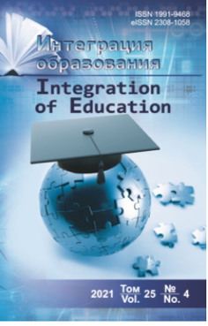Закрепина, А. В. Изучение теоретико-методологической готовности студентов-дефектологов к овладению магистерским уровнем образования / А. В. Закрепина, Е. А. Шилова, Е. А. Стребелева – DOI 10.15507/1991-9468.102.025.202101.159-179 // Интеграция образования. – 2021. – Т. 25, No 1. – С. 159–179.

Аннотация. Представлены результаты эмпирического исследования, направленного на изучение представлений студентов-магистров о необходимом уровне сформированности знаний, умений и навыков при поступлении в ВУЗ и после завершения обучения. Исследовательскую выборку составили 68 магистров четырех магистерских программ подготовки. Статистическая обработка результатов осуществлялась посредством программного пакета Statistica 10.0. Выявлено: второй этап профессиональной подготовки (магистратуру) следует рассматривать в контексте профильной направленности предыдущего уровня высшего образования. Целевыми ориентирами реконструкции процесса профессиональной подготовки магистров в области дефектологического образования выступает совокупность ожидаемых знаний, умений, навыков с позиции социального запроса к деятельности специалиста в меняющихся условиях обучения, воспитания и развития детей с ограниченными возможностями здоровья. Проектирование магистерской программы высшей школы базируется на актуализации теоретико-методологической подготовки с учетом ее экстраполирования на уровень реализации прикладных профессиональных компетенций в соответствии с современными запросами общества и динамикой образовательного рынка труда.
Ключевые слова: высшая школа, реконструкция системы образования, магистратура, теоретико-методологическая готовность, специальное (дефектологическое) образование, студент, профессиональные компетенции

